**電通二甲微處理器實驗 實驗結報**

|  |  |
| --- | --- |
| **實驗名稱** | **LAB02-走馬燈** |
| **組員** | **06050013鄞若伃** |

1. **實驗目的**

**Linkit7697 8個pin腳分別接上LED 實作跑馬燈展示**

1. **實驗步驟**

**1. LED向左及向右執行花色展示**

**2. 所有LED亮滅2次->左移八次->所有LED亮滅兩次->右移八次**

1. **程式碼**

|  |
| --- |
| **1.** |
| **void setup() {**  **for(int i=8;i<=15;i++)**  **pinMode(i,OUTPUT);**  **}**  **void loop() {**  **// put your main code here, to run repeatedly:**  **for(int i=8;i<=15;i++)**  **{**  **digitalWrite(i,HIGH);**  **delay(100);**  **}**  **for(int i=15;i>=8;i--)**  **{**  **digitalWrite(i,LOW);**  **}**  **for(int i=15;i>=8;i--)**  **{**  **digitalWrite(i,HIGH);**  **delay(100);**  **}**  **}** |
| **2.** |
| **void setup() {**  **for(int i=8;i<=15;i++)**  **pinMode(i,OUTPUT);**  **}**  **void loop() {**  **//亮暗亮暗**  **for(int k=1;k<=2;k++)**  **{**  **for(int i=8;i<=15;i++)**  **{**  **digitalWrite(i,HIGH);**  **}**  **delay(500);**  **for(int i=8;i<=15;i++)**  **{**  **digitalWrite(i,LOW);**  **}**  **delay(500);**  **}**  **//左8次**  **for(int j=1;j<=8;j++)**  **{**  **for(int i=8;i<=15;i++)**  **{**  **digitalWrite(i,HIGH);**  **delay(100);**  **}**  **for(int i=8;i<=15;i++)**  **{**  **digitalWrite(i,LOW);**  **}**  **}**  **//亮暗亮暗**  **for(int k=1;k<=2;k++)**  **{**  **for(int i=8;i<=15;i++)**  **{**  **digitalWrite(i,HIGH);**  **}**  **delay(500);**  **for(int i=8;i<=15;i++)**  **{**  **digitalWrite(i,LOW);**  **}**  **delay(500);**  **}**  **//右8次**  **for(int j=1;j<=8;j++)**  **{**  **for(int i=15;i>=8;i--)**  **{**  **digitalWrite(i,HIGH);**  **delay(100);**  **}**  **for(int i=15;i>=8;i--)**  **{**  **digitalWrite(i,LOW);**  **}**  **}**  **}** |
| **3.** |
| **void setup() {**  **for(int i=8;i<=15;i++)**  **pinMode(i,OUTPUT);**  **pinMode(6,INPUT);**  **}**  **void loop() {**  **boolean x=digitalRead(6);**  **if(x)**  **{**  **//亮暗亮暗**  **for(int k=1;k<=2;k++)**  **{**  **for(int i=8;i<=15;i++)**  **{**  **digitalWrite(i,HIGH);**  **}**  **delay(500);**  **for(int i=8;i<=15;i++)**  **{**  **digitalWrite(i,LOW);**  **}**  **delay(500);**  **}**  **//左8次**  **for(int j=1;j<=8;j++)**  **{**  **for(int i=8;i<=15;i++)**  **{**  **digitalWrite(i,HIGH);**  **delay(100);**  **}**  **for(int i=8;i<=15;i++)**  **{**  **digitalWrite(i,LOW);**  **}**  **}**  **//亮暗亮暗**  **for(int k=1;k<=2;k++)**  **{**  **for(int i=8;i<=15;i++)**  **{**  **digitalWrite(i,HIGH);**  **}**  **delay(500);**  **for(int i=8;i<=15;i++)**  **{**  **digitalWrite(i,LOW);**  **}**  **delay(500);**  **}**  **//右8次**  **for(int j=1;j<=8;j++)**  **{**  **for(int i=15;i>=8;i--)**  **{**  **digitalWrite(i,HIGH);**  **delay(100);**  **}**  **for(int i=15;i>=8;i--)**  **{**  **digitalWrite(i,LOW);**  **}**  **}**  **}**  **else**  **{**  **for(int i=8;i<=15;i++)**  **{**  **digitalWrite(i,HIGH);**  **delay(100);**  **}**  **for(int i=15;i>=8;i--)**  **{**  **digitalWrite(i,LOW);**  **}**  **for(int i=15;i>=8;i--)**  **{**  **digitalWrite(i,HIGH);**  **delay(100);**  **}**  **for(int i=15;i>=8;i--)**  **{**  **digitalWrite(i,LOW);**  **}**  **}**  **}** |

1. **實驗結果及分析**
2. **第一個實驗是事先由左到右 關掉全部LED 接著再由右到左 關掉全部LED一直不斷反覆**
3. **第二個實驗是先將全部的LED亮暗2次 之後接著左到右連續8次 最後再全部亮暗2次並且連續8次由右到左**
4. **最後一個實驗是結合前面2個按鈕 按下去的時候執行第一個實驗 沒按的時候執行第2個**

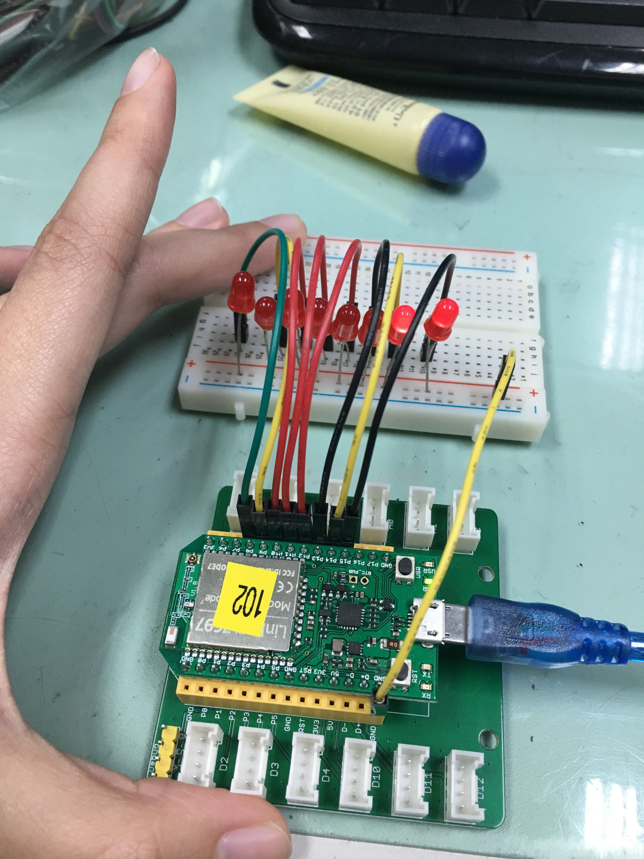

1. **心得討論**

**這次做的時驗其實不太困難 只是把程式結合電路 有時候會忘記它要暗掉之類的 還有DELAY的秒數也要想清楚 不然要等很久**

1. **電路圖**

